TECNICA PARA LA RESOLUCIÓN DE PROBLEMAS CON EL APOYO DEL COMPUTADOR:

Enunciado: Escribir un algoritmo que acepte tres números enteros e imprima el mayor de ellos.

PASOS:

1. **Análisis y clasificación del enunciado del problema en sus elementos**

|  |  |  |
| --- | --- | --- |
| **Elemento** | **Valor** | |
| Captura de Datos |  | |
| 3 números enteros | |
|  | |
|  | |
| Operaciones Aritméticas  Preguntas  Observaciones | Comparar A y B: | |
| -si A es menor que B: | |
| comparar B y C: | |
| sí B es mayor que C, el mayor es B | |
| sí B es menor que C, el mayor es C | |
|  | |
| -si A es mayor que B: | |
| comparar A y C: | |
| sí A es menor que C, el mayor es C | |
| sí A es mayor que C, el mayor es A | |
|  | |
| ¿Cuál es el número mayor de tres números enteros? |  |
|  |  |
|  |  |
|  |  |
|  | |
|  | |
|  | |
|  | |

1. **Diagrama Entrada – Proceso – Salida**

Entradas Procesos Salidas

-A<B= B>C=B

B<C=C

-A>B= A>C=A

A<C=C

Escribir el numero mayor de los tres

3 números

1. **Análisis de Procesos Aritméticos**

|  |
| --- |
| Comparar A y B: |
| A<B: |
| comparar B y C: |
| B>C=B |
| B<C=C |
|  |
| A>B: |
| comparar A y C: |
| A<C=C |
| A>C=A |
|  |

1. **Diseño Interfaz Hombre – Máquina**

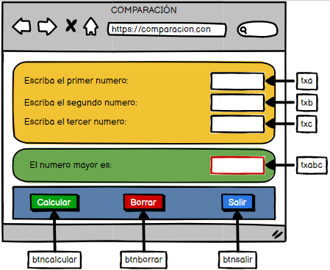

1. **Algoritmos**

|  |  |
| --- | --- |
| **Paso** | **Descripción** |
| 0 | Inicio |
|  | Declarar primer numero |
|  | Leer primer número A |
|  | Declarar segundo numero |
|  | Leer segundo número B |
|  | Declarar tercer numero |
|  | Leer tercer número C |
|  | Comparar A y B: |
|  | sí A es menor que B: |
|  | comparar B y C: |
|  | sí B es mayor que C, el mayor es B |
|  | Escribir B |
|  | sí B es menor que C, el mayor es C |
|  | Escribir C |
|  | sí A es mayor que B: |
|  | comparar A y C: |
|  | sí A es menor que C, el mayor es C |
|  | Escribir C |
|  | sí A es mayor que C, el mayor es A |
|  | Escribir A |
|  | FIN |

1. **Tabla de Datos**

|  |  |  |  |  |  |  |  |  |
| --- | --- | --- | --- | --- | --- | --- | --- | --- |
| **Identificador** | **Tipo** | **Tipo Dato** | **Valor Inicial** | **ámbito** | | | **Observaciones** | **Documentación** |
| E | P | S |
| A | Variable | Real | 0,0 | E | P | S |  | Variable donde se va a almacenar un dato ingresado por el usuario. |
| B | Variable | Real | 0,0 | E | P | S |  | Variable donde se va a almacenar un dato ingresado por el usuario. |
| C | Variable | Real | 0,0 | E | P | S |  | Variable donde se va a almacenar un dato ingresado por el usuario. |

1. **Tabla de Expresiones Aritméticas y Computacionales**

|  |  |
| --- | --- |
| **Expresiones Aritméticas** | **Expresiones Computacionales** |
| SI A<B: | SI (V_A) < (V_B): |
| B>C=B | (V_B) > (V_C) = (V_B) |
| B<C=C | (V_B) < (V_C) = (V_C) |
|  |  |
| SI A>B: | SI (V_A) > (V_B): |
| A<C=C | (V_A) < (V_C) = (V_C) |
| A>C=A | (V_A) > (V_C) = (V_A) |

1. **Diagrama de Flujo de Datos**

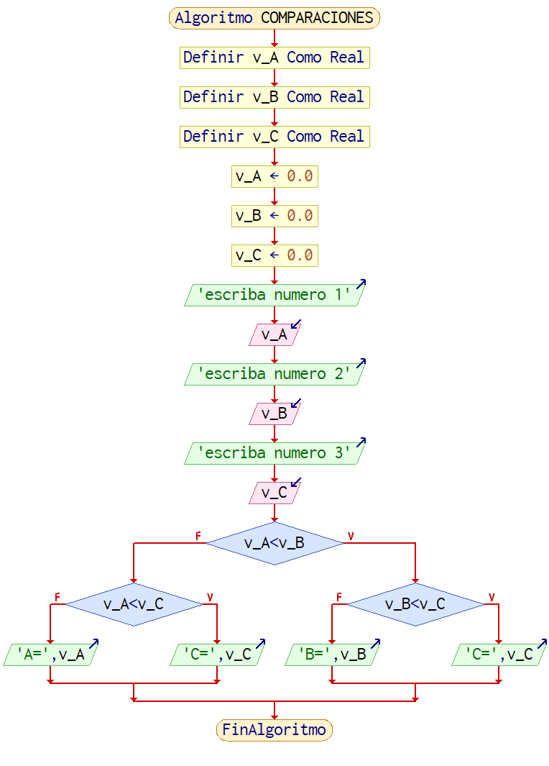

1. **Prueba de Escritorio**

**Esta en el Excel**

1. **Pseudocódigo**

Algoritmo COMPARACIONES

// ENUNCIADO=Escribir un algoritmo que acepte tres números enteros e imprima el mayor de ellos

// HECHO POR: HERNAN ALBERTO LONDOÑO VELEZ

// FECHA: 26/02/2023

// VERSION=1.1

// DEFINICION

Definir v_A Como Real // VARIABLE QUE ALMACENA EL PRIMER NUMERO

Definir v_B Como Real // VARIABLE QUE ALMACENA EL SEGUNDO NUMERO

Definir v_C Como Real // VARIABLE QUE ALMACENA EL TERCER NUMERO

// VALOR INICIAL:

v_A <- 0.0

v_B <- 0.0

v_C <- 0.0

// INICIO

// ENTRADA DE DATOS

Escribir 'escriba numero 1'

Leer v_A

Escribir 'escriba numero 2'

Leer v_B

Escribir 'escriba numero 3'

Leer v_C

// PROCESO

// SALIDA

Si v_A<v_B Entonces // SE DECIDE SEGUN SI EL PRIMER NUMERO ES MENOR AL SEGUNDO NUMERO PARA DECIDIR CUAL ES EL MAOR

Si v_B<v_C Entonces // SE DECIDE SEGUN SI EL SEGUNDO NUMERO ES MENOR AL TRECER NUMERO PARA DECIDIR CUAL ES EL MAOR

Escribir 'C=',v_C // EL TERCER NUMERO ES EL MAYOR

SiNo

Escribir 'B=',v_B // EL SEGUNDO NUMERO ES EL MAYOR

FinSi

SiNo

Si v_A<v_C Entonces // SE DECIDE SEGUN SI EL PRIMER NUMERO ES MENOR AL TERCER NUMERO PARA DECIDIR CUAL ES EL MAOR

Escribir 'C=',v_C // EL TERCER NUMERO ES EL MAYOR

SiNo

Escribir 'A=',v_A // EL PRIMER NUMERO ES EL MAYOR

FinSi

FinSi

// FIN

FinAlgoritmo